Evidence tržeb v běžném režimu (§ 18 ZoET) – „on-line“
Podnikatel je povinen nejpozději v okamžiku uskutečnění evidované tržby
- zaslat datovou zprávou údaje o této evidované tržbě správci daně a
- vystavit účtenku zákazníkovi.
Okamžikem uskutečnění evidované tržby je
- okamžik přijetí evidované tržby, nebo
- okamžik vydání příkazu k její realizaci, pokud tento okamžik nastal dříve (např. při platbě kartou, kdy k faktickému připsání transakce dochází až později).
Podnikatel může zaevidovat tržbu a vystavit účtenku kdykoliv před uskutečněním později obdržené tržby, ale nejpozději při jejím uskutečněním. Např. při rozvozu jídla na objednávku z restaurace může podnikatel zaslat datovou zprávou údaje o evidované tržbě správci daně a vystavit účtenku v provozovně předem a zákazníkovi účtenku předat spolu s objednaným jídlem v okamžiku přijetí platby.
Zákon o evidenci tržeb neupravuje formát ani způsob předání účtenky zákazníkovi. Podnikatel může vystavit účtenku v tištěné podobě, elektronicky (bez tisku a předat jí zákazníkovi např. prostřednictvím e-mailu), či jiným obdobným způsobem, který umožňuje zákazníkovi s účtenkou disponovat. Přesto však bude nejčastěji docházet k předávání tištěných účtenek.
Elektronické vystavení účtenky se uplatní zejména v situacích, kdy se prodej zboží a služeb uskutečňuje na dálku (např. internetový obchod) nebo vůbec nedochází k fyzickému předání zboží (např. nákup softwaru po internetu placený platební kartou).
Postup fungování běžného režimu evidence tržeb
- Podnikatel zašle datovou zprávu o transakci ve formátu XML Finanční správě.
- Ze systému finanční správy je zasláno potvrzení o přijetí s unikátním kódem.
- Podnikatel vystaví účtenku (včetně unikátního kódu), kterou předá zákazníkovi.
- Zákazník obdrží účtenku.
- Evidenci dané tržby lze ověřit prostřednictvím webové aplikace Finanční správy. Zákazník si může ověřit svoji účtenku, podnikatel si ověří tržby evidované pod jeho jménem.
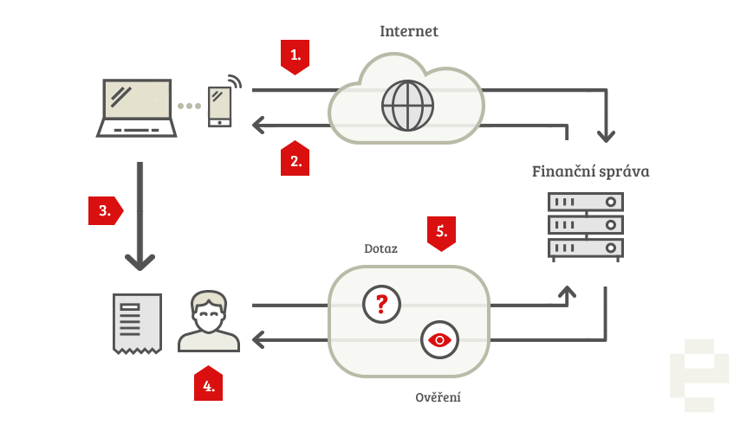

Evidence tržeb při výpadku spojení (§ 22 ZoET)
Pokud se pokladnímu zařízení, v důsledku technické závady, dočasného výpadku nebo prostého zhoršení úrovně přenosu, nepodaří navázat spojení v nastavené mezní době odezvy (ze zákona nejméně na 2 sekundy), nemusí pokladní zařízení už dál čekat na odezvu ze systému Finanční správy a podnikatel vystaví účtenku, která nebude obsahovat fiskální identifikační kód (FIK), ale musí obsahovat podpisový kód poplatníka (PKP).
Dobou odezvy (§ 21 ZoET) se rozumí časový úsek mezi pokusem o odeslání údajů o evidované tržbě z pokladního zařízení podnikatele a přijetím fiskálního identifikačního kódu zpět na pokladní zařízení podnikatele.
Mezní dobu odezvy podnikatel musí nastavit podle typu podnikání a kvality internetového připojení tak, aby převážná většina tržeb byla zaevidována on-line.
Údaje o tržbě musí podnikatel elektronicky odeslat nejpozději do 48 hodin od uskutečnění evidované tržby. Z praktického hlediska může být zajištěno odesílání dat o tržbách automaticky softwarem v pokladním zařízení (tj. údaje o tržbách odeslat automaticky, až se spojení obnoví). To znamená, že podnikatel nemusí v případě výpadku spojení přerušit svou činnost, pouze pokračuje v jiném režimu.
Postup evidování tržeb při výpadku
- Podnikatel zašle datovou zprávu o transakci ve formátu XML Finanční správě, ale nepodaří se navázat spojení.
- Ze systému Finanční správy není zasláno potvrzení o přijetí s unikátním kódem.
- Podnikatel vystaví zákazníkovi účtenku bez unikátního kódu, účtenka místo něj obsahuje podpisový kód poplatníka.
- Zákazník obdrží účtenku.
- Jakmile dojde k obnově spojení, pokladní zařízení odešle automaticky datovou zprávu o transakci.
- Ze systému Finanční správy je zasláno potvrzení o přijetí s unikátním kódem.
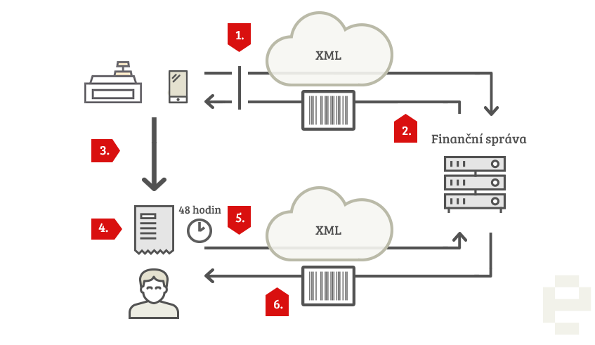

Evidence tržeb ve zjednodušeném režimu (§ 23 ZoET) – „off-line“
Podnikatel ve zjednodušeném režimu postupuje obdobně jako při evidenci v běžném režimu s tím rozdílem, že
- je povinen zaslat datovou zprávou údaje o této tržbě správci daně nejpozději do 5 dnů od uskutečnění evidované tržby a
- nemá povinnost na účtence uvádět fiskální identifikační kód (FIK), ale je na účtence povinen uvést podpisový kód poplatníka (PKP).
Ve zjednodušeném režimu se můžou evidovat:
- Tržby stanové zákonem, tj. z prodeje zboží a služeb uskutečněných na palubě dopravních prostředků při pravidelné hromadné přepravě osob (§ 10 ZoET).
- Tržby stanovené vládním nařízením, jejichž evidování běžným způsobem by znemožnilo nebo zásadně ztížilo plynulý a hospodárný výkon podnikání.
- Tržby, které povolil evidovat ve zjednodušeném režimu správce daně na základě žádosti podnikatele (§ 11 ZoET).
Žádost o povolení evidovat ve zjednodušeném režimu
Podnikatelé, kteří nepodléhají zjednodušenému režimu ze zákona nebo na základě nařízení vlády, mají možnost požádat správce daně o povolení evidovat tržby ve zjednodušeném režimu (§ 11 ZoET), a to opět za podmínky, že by jejich evidování běžným způsobem podnikatelům znemožnilo nebo zásadně ztížilo plynulý a hospodárný výkon činnosti. Nejčastěji se bude jednat o situace, kdy poplatník nemá k dispozici žádné internetové připojení.
Postup fungování zjednodušeného režimu evidence tržeb
- Podnikatel prostřednictvím pokladního zařízení (pokladna, PC, tablet, mobil s tiskárnou,…) vystaví účtenku bez FIK a uloží datovou zprávu o tržbě do paměti.
- Do pěti dnů zajistí podnikatel odeslání datových zpráv o tržbách do systému Finanční správy (např. tak, že přemístí pokladní zařízení do místa, kde je dostupný internet).
- Finanční správa ze systému zašle potvrzení k přijatým datovým zprávám.
- Evidenci dané tržby si zákazník může ověřit prostřednictvím webové aplikace Finanční správy.
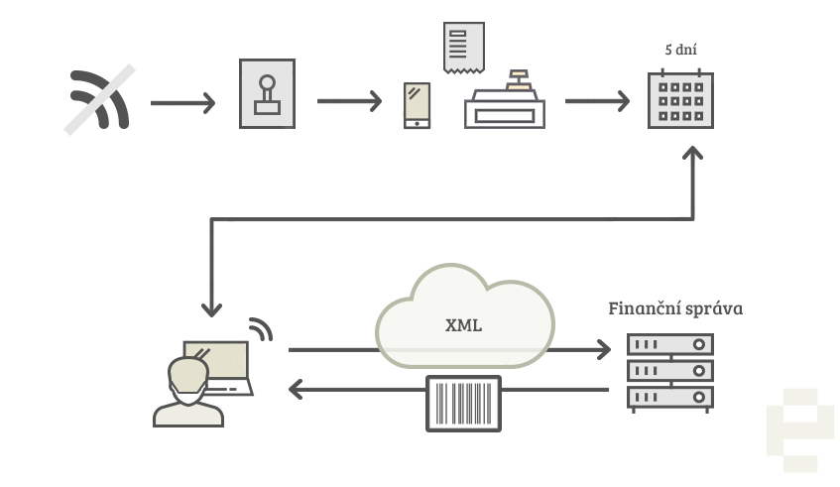

Údaje zasílané Finanční správě (§ 19 ZoET)
Údaji o evidované tržbě zasílaných datovou zprávou jsou vždy:
- daňové identifikační číslo (DIČ) poplatníka,
- označení provozovny, ve které je tržba uskutečněna,
- označení pokladního zařízení, na kterém je tržba evidována,
- pořadové číslo účtenky,
- datum a čas přijetí tržby nebo vystavení účtenky, pokud je vystavena dříve,
- celková částka tržby,
- bezpečnostní kód poplatníka (BKP),
- podpisový kód poplatníka (PKP),
- údaj, zda je tržba evidována v běžném nebo zjednodušeném režimu.
Údaji o evidované tržbě zasílaných datovou zprávou jsou při naplnění konkrétních okolností také:
- celková částka plateb určených k následnému čerpání,
- celková částka plateb, které jsou následným čerpáním nebo zúčtováním platby,
- daňové identifikační číslo poplatníka, který pověřil evidováním této tržby poplatníka, který tržbu eviduje,
- základ daně z přidané hodnoty a daň podle sazeb daně z přidané hodnoty,
- celková částka v režimu daně z přidané hodnoty pro cestovní službu,
- celková částka v režimu daně z přidané hodnoty pro prodej použitého zboží.

Údaje uváděné na účtence (§ 20 ZoET)
Podnikatel je na účtence povinen uvádět:
- fiskální identifikační kód (FIK)
- své daňové identifikační číslo (DIČ) podnikatele
- označení provozovny, ve které je tržba uskutečněna
- označení pokladního zařízení, na kterém je tržba evidována
- pořadové číslo účtenky
- datum a čas přijetí tržby nebo vystavení účtenky, pokud je vystavena dříve
- celkovou částku tržby
- bezpečnostní kód poplatníka (BKP)
- údaj, zda je tržba evidována v běžném nebo zjednodušeném režimu
Údajem o evidované tržbě uváděným na účtence je také daňové identifikační číslo (DIČ) podnikatele, který pověřil evidováním této tržby podnikatele, který tržbu eviduje. Nemá-li podnikatel povinnost uvádět na účtence fiskální identifikační kód (FIK), je povinen na účtence uvádět svůj podpisový kód (PKP).

Storno a opravy (§ 7 ZoET)
Vrací-li se evidovaná tržba nebo provádí-li se opravy tržby, která již byla odeslána do systému správce daně, postupuje se obdobně jako v případě evidování tržby s tím rozdílem, že tato zadaná částka bude záporná (mínusová položka). Postup se vztahuje na případy vrácení zboží bez uvedení důvodu, při vyřízení reklamace, u omylem zaevidované tržby nebo na případy, kdy byly údaje o evidované tržbě zaslány správci daně před přijetím tržby a zákazník nakonec zboží nezaplatil (nejčastěji půjde o zasílání zboží webovými obchody na dobírku a následné nepřevzetí zboží). Provedené storno není z technického hlediska vázáno na původně zaslanou datovou zprávu (resp. vydanou účtenku).

Informační povinnost poplatníka (§ 25 ZoET)
Podnikatel je povinen mít na místě, kde se běžně uskutečňují evidované tržby, umístěno informační oznámení, které je dostatečně viditelné a čitelné, pokud to nevylučuje povaha věci.
Obsahem informačního oznámení je
- text ve znění „Podle zákona o evidenci tržeb je prodávající povinen vystavit kupujícímu účtenku. Zároveň je povinen zaevidovat přijatou tržbu u správce daně online; v případě technického výpadku pak nejpozději do 48 hodin.“, eviduje-li podnikatel v daném pokladním místě tržby v běžném režimu.
- text ve znění „Podle zákona o evidenci tržeb je prodávající povinen vystavit kupujícímu účtenku. Příjemce tržby eviduje tržby ve zjednodušeném režimu, tzn. je povinen zaevidovat přijatou tržbu u správce daně nejpozději do 5 dnů.“, eviduje-li podnikatel v daném pokladním místě tržby ve zjednodušeném režimu.
Cílem je informovat zákazníka, že daný prodejce je povinen evidovat tržby a vystavit zákazníkovi účtenku a zároveň zákazníkovi poskytnout informaci v jakém režimu podnikatel tržby eviduje. Pro zákazníka je tato informace důležitá pro ověření zaevidování tržby u správce daně.
Zákon přímo neupravuje formu informačního oznámení (např. podklad, velikost nebo barvu písma). Není podstatné, zda se bude jednat o tištěný nebo elektronický text. Nezbytné je, aby z pozice zákazníka bylo toto informační oznámení dostatečně viditelné a čitelné.

